|  |  |
| --- | --- |
| 北京小升初网微信：bjsxchu | 咨询电话：010- 6216 3795 |

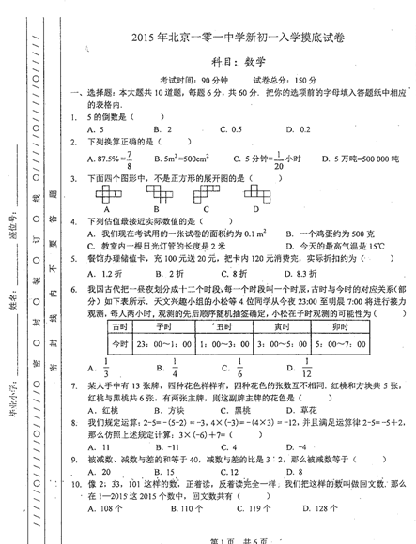

|  |  |
| --- | --- |
| 北京小升初网微信：bjsxchu | 分班考试咨询电话：010- 6216 3795 |

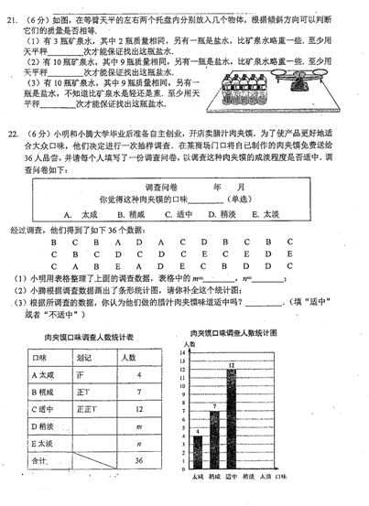

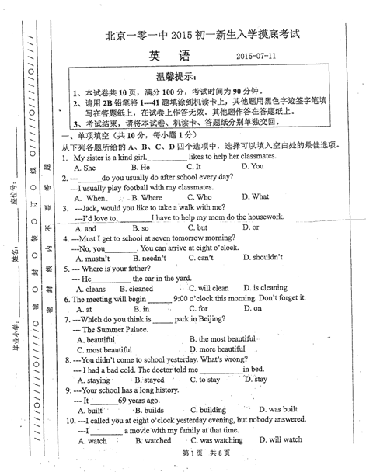

|  |  |
| --- | --- |
| 北京小升初网微信：bjsxchu | 分班考试咨询电话：010- 6216 3795 |

